المحاضرة التاسعة

عنوان الشريحة
WHAT IS A SENTENCE
ماهـي الجملة
Lecture Components
مكونات المحاضرة
What is a sentence
ماهي الجملة
Subject and Predicate
المبتدأ والخبر
Compound subject & compound predicate
الجملة ذات فاعل متعدد و جمله ذات فعل متعدد
Subject – verb agreement
التوافق بين الفاعل والفعل
Building sentences
بناء الجملة
And/or
حرف العطف و ، أو
Combining sentences
الجمع بين الجمل
WHAT IS REQUIRED IN EVERY SENTENCE
ما المطلوب في تكوين الجملة

Not every group of words is a sentence. To be a sentence, a group of words must make a complete thought AND contain : SUBJECT + PREDICATE

ليس كل مجموعة من الكلمات هي جملة ، ولكي تكون جملة فيجب على تلك الكلمات أن تكون جملة مفيدة مفهومة تحتوي علي : فعل / فاعل .

أمثلة على تكوين الجملة
My roommate lost his keys
My family lives in an apartment
I don’t like warm milk or cold coffee
We don’t have class on Tuesday
__________________

Compound Subject
الجملة ذات فاعل متعدد
=-=-=-=-=-=-=-=-=-=-=-=-=-=
The subject can be compound
الفاعل يمكن أن يكون مركباً أو متعدد
Examples أمثلة
My sister speaks English well فاعل واحد
My mother and my father speak English well فاعلين
My brother, sister, and mother speak English well أكثر من فاعلين
=-=-=-=-=-=-=-=-=-=-=-=-=-=

Compound predicate
جملة ذات فعل متعدد
The verb can be compound
الفعل يمكن أن يكون متعدد
Examples أمثلة - طبعاً كلها أفعال متعددة
My brother speaks and writes English well
He laughed and cried at the same time
She lives and works in Jeddah
Ahmad and his sister live and work in Jeddah
We watched TV and had dinner at home
=-=-=-=-=-=-=-=-=-=-=-=-=-=

Transitive Verbs: Subject + Verb + Object
أفعال متعدية : فاعل + فعل + مفعول به

Some verbs require an object. They are called transitive verbs
بعض الأفعال تطلب مفعول به واحد وأفعال متعددة
Subject + verb + object
فاعل + فعل + مفعول به

Ahmad bought a new car
Khalid and Ahmad had lunch at a restaurant
Francisco got a shopping cart
I eat breakfast at 7:00 every morning

=-=-=-=-=-=-=-=-=-=-=-=-=-=
__________________

عنوان الشريحة
Intransitive verbs: Subject + complement
الأفعال اللازمة : الفاعل + تكملة
=-=-=-=-=-=-=-=-=-=-=-=-=-=

An intransitive verb is a verb that does not take an object after it
الأفعال اللازمة هى الأفعال التى لا تلزم وجود مفعول به بالجملة

The sun rises in the east
The dog barks
The child has fallen asleep
The tea is hot
She called again and again
She waited for the bus

=-=-=-=-=-=-=-=-=-=-=-=-=-=
__________________

عنوان الشريحة
Subject-verb Agreement
التوافق بين الفاعل والفعل
ملاحظة / إجتهاد شخصي للمعلومة...
التوافق بين الفاعل والفعل أو الإتفاق بين الفاعل والفعل له ثمان قواعد كل مايهمنا فى هذا الدرس هو هذه القاعدة .
A singular subject demands a singular verb; a plural subject demands a plural verb. That is the simple principle behind subject-verb agreement
هذه القاعدة تقول أن الفاعل المفرد Singular Subject للجملة يتطلب فعلا مفرداً singular verb و الفاعل الجمع plural subject يتطلب فعل فى صيغة الجمع plural verb . أ.هـ

Things here in Miami are fine
My friend Salim and I play basketball every day
My friend plays basketball every day
__________________

عنوان الشريحة
Connecting words: And
ربط الكلمات : و
And joins two or more similar things in POSITIVE sentences
و : أداة ربط تجميع جملتين إيجابيتين فى أشياء متماثلة
Examples أمثلة
I like Chinese and Italian food
أحب الطعام الصيني و الإيطالي
We have class on Mondays, Wednesdays, and Fridays
I speak and write English well
I speak and write English and Arabic well

=-=-=-=-=-=-=-=-=-=-=-=-=-=
Connecting words: or
ربط الكلمات : أو
Or joins two or more similar things in NEGATIVE sentences
أو : تربط بين أثنين أو أكثر من الإشياء الغير متماثلة - الحالة الأولي
Examples أمثلة
I don’t like warm milk or cold coffee
أنا لا أحب الحليب الدافئ أو القهوة الباردة
We don’t have class on Tuesdays or Thursdays
I don’t like pizza or hamburgers
=-=-=-=-=-=-=-=-=-=-=-=-=-=

Or also connects two or more CHOICES or ALTERNATIVES
أو : تربط بين أثنين أو أكثر من الخيارات أو البدايل - الحالة الثانية
Examples أمثلة
I would like to go to Jeddah, Abha, or Taif
أود أن اذهب إلى جدة،أبها، أو الطائف
My father or my brother will drive me to the airport
Is this sentence true or false
=-=-=-=-=-=-=-=-=-=-=-=-=-=
__________________
عنوان الشريحة
Combining sentences
الجمع بين جملتين

I am a cartoon man*
I am famous*
I am a famous cartoon man. - adjective + noun
صفة + اسم
I have big ears*
I have black ears*
I have big black ears. - Two adjectives + noun
صفتين + أسم
I always wear red shorts*
I always wear white gloves*
I always wear red shorts and white gloves
I live in a place called Disneyland*
I work in a place called Disneyland*
I live and work in a place called Disneyland

=-=-=-=-=-=-=-=-=-=-=-=-=-=
أنتهت المحاضرة التاسعة
__________________
المحاضرة العاشرة
=-=-=-=-=-=-=-=-=-=-=-=-=-=
Types of Sentences
أنـــواع الجمل
Lecture Components
مكونات المحاضرة
The simple sentence
الجملة البسيطة
The compound sentence
الجملة المركبة
Sentences with expressions of time
الجمل مع تعبيرات الوقت
There are three main types of sentence
هناك ثلاث أنواع رئيسية من الجمل
=-=-=-=-=-=-=-=-=-=-=-=-=-=
A simple sentence
الجملة البسيطة
A compound sentence
الجملة المركبة
A complex sentence
الجملة المعقدة
=-=-=-=-=-=-=-=-=-=-=-=-=-=
The simple sentence can be very short, consisting of a simple subject and a simple predicate
الجملة البسيطة يمكن أن تكون قصيرة جداً وتتألف من فاعل بسيط وفعل بسيط
My roommate lost his keys
My family lives in an apartment
I don’t like warm milk or cold coffee
We don’t have class on Tuesday

=-=-=-=-=-=-=-=-=-=-=-=-=-=

The simple sentence can have a compound subject and a compound predicate
والجملة البسيطة قد تحتوى على فاعلين وفعل واحد
My mother and my father speak and write English well
My brother, sister, and mother speak and write English well
Ahmad and his sister live and work in Jeddah
Ahmad and Ali watched TV and had dinner at home

=-=-=-=-=-=-=-=-=-=-=-=-=-=
The simple sentence can be declarative or interrogative
الجمل البسيطة قد تكون جملة إستفهامية أو تقريرية
You can shop at the mall on weekends
Can you shop at the mall on weekends
Francisco cleaned his room for 2 hours
Did Francisco clean his room for 2 hours

=-=-=-=-=-=-=-=-=-=-=-=-=-=

A simple sentence can be an exclamation or an imperative
الجمل البسيطة تكون جملة بصيغة التعجب أو بصيغة الآمر
Help me
Please hold the box
This is a wonderful gift
How clever you are

=-=-=-=-=-=-=-=-=-=-=-=-=-=
A simple sentence can have a verb in any tense - past, present, or future
الجملة البسيطة يكون فيها أما مضارع أو ماضي أو مستقبل
My friend shops at the mall on the weekend
My friend shopped at the mall last weekend
My friend will shop at the mall next weekend

=-=-=-=-=-=-=-=-=-=-=-=-=-=
__________________
عنوان الشريحة
The Compound Sentence
الجملة المركبة
=-=-=-=-=-=-=-=-=-=-=-=-=-=

A compound sentence is two simple sentences connected by a comma and a coordinating conjunction
الجملة المركبة هي جملين بسيطتين تم الربط بينهما بفاصلة ، وحرف عطف
بهذه الطريقة /
Simple sentence, - and - but - or - so - Simple sentence
جملة بسيطة , حرف عطف جملة بسيطة
=-=-=-=-=-=-=-=-=-=-=-=-=-=
The Compound Sentence: Coordinating Conjunctions
الجملة المركبة بحرف من حروف العطف

And connects two sentences with similar ideas. The sentences can be positive or negative
و : تربط بين جملتين لهم نفس الفكرة وقد تكونا إيجابية أو سلبية
Examples مثال
My friend is a teacher, and his sister is a doctor
He doesn’t like music, and she doesn’t like art
=-=-=-=-=-=-=-=-=-=-=-=-=-=
But connects two sentences with opposite ideas
ولكن : تجميع بين جملتيم لهما أفكار وأراء مختلف
Examples مثال
She likes art, but she doesn’t like music
=-=-=-=-=-=-=-=-=-=-=-=-=-=
Or connects two sentences that express alternatives or choices
أو : تربط بين كلمتين أو اكثر والإختيار بينهم
Examples مثال
Every Friday, they go to a mall, or they visit some friends
=-=-=-=-=-=-=-=-=-=-=-=-=-=
So connects a reason and a result
تجميع بين جملتين تحويان على سبب ونتيجة
Examples مثال
My friend and his sister work a lot, so they don’t go out very often

=-=-=-=-=-=-=-=-=-=-=-=-=-=
__________________

عنوان الشريحة

The Compound Sentence
الجملة المركبة
=-=-=-=-=-=-=-=-=-=-=-=-=-=

A compound sentence is two simple sentences connected by a comma and a coordinating conjunction
الجملة المركبة هي جملين بسيطتين تم الربط بينهما بفاصلة ، وحرف عطف
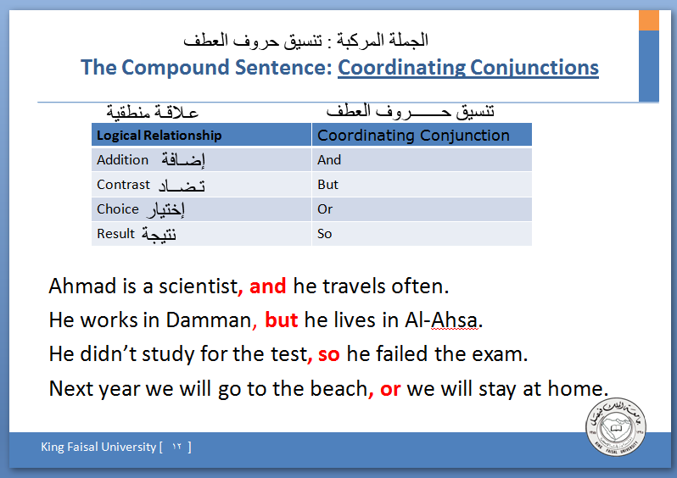
بهذه الطريقة /
Simple sentence, - and - but - or - so - Simple sentence
جملة بسيطة , حرف عطف جملة بسيطة
=-=-=-=-=-=-=-=-=-=-=-=-=-=
The Compound Sentence: Coordinating Conjunctions
الجملة المركبة بحرف من حروف العطف

And connects two sentences with similar ideas. The sentences can be positive or negative
و : تربط بين جملتين لهم نفس الفكرة وقد تكونا إيجابية أو سلبية
Examples مثال
My friend is a teacher, and his sister is a doctor
He doesn’t like music, and she doesn’t like art

=-=-=-=-=-=-=-=-=-=-=-=-=-=

But connects two sentences with opposite ideas
ولكن : تجميع بين جملتيم لهما أفكار وأراء مختلف
Examples مثال
She likes art, but she doesn’t like music

=-=-=-=-=-=-=-=-=-=-=-=-=-=

Or connects two sentences that express alternatives or choices
أو : تربط بين كلمتين أو اكثر والإختيار بينهم
Examples مثال
Every Friday, they go to a mall, or they visit some friends
=-=-=-=-=-=-=-=-=-=-=-=-=-=
So connects a reason and a result
تجميع بين جملتين تحويان على سبب ونتيجة
Examples مثال
My friend and his sister work a lot, so they don’t go out very often

=-=-=-=-=-=-=-=-=-=-=-=-=-=
__________________
تمارين المحاضرة العاشرة

Insert the correct coordinating conjunction. Use and, or, but, or so
أختر من الحروف ما يناسب الجملة .. طبعاً محلوله بس نراجعها ..
We are going to have spaghetti for dinner, and we are going to have ice cream for dessert
It is my birthday, but I have to go to work. I wish that I could stay home and relax
Would you like to play tennis, or would you like to go to the golf course
It is raining, so she is wearing a raincoat
It is cold outside, so we can’t go swimming
I’m hungry, but I don’t have time to eat
I enjoy opera, and I like the ballet
She’s a trustworthy friend, so I tell her my secrets
I want to go to school, but I don’t have enough money
We can go to the movies, or we can rent a video

=-=-=-=-=-=-=-=-=-=-=-=-=-=
باقي التمارين الرجاء مراجعتها ..
أنتهت المحاضرة العاشرة
__________________
المحاضرة الحادية عشرة

عنوان الشريحة
Types of Sentences: More about the Compound Sentence
أنواع الجمل : المزيد عن الجملة المركبة
=-=-=-=-=-=-=-=-=-=-=-=-=-=
Lecture Components
مكونات المحاضرة
The compound sentence: Revision
الجملة المركبة : مراجعة
Run-ons
أخطاء العطف
Comma Splices
لصق الفاصلة
Conjunctive Adverbs
ظروف العطف
=-=-=-=-=-=-=-=-=-=-=-=-=-=
The compound sentence: Revision
الجملة المركبة : مراجعة
موجودة فى المحاضرة العاشرة بنفس الترتيب بدون أى أضافات لهذه المحاضرة
=-=-=-=-=-=-=-=-=-=-=-=-=-=

A run-on is two simple sentences incorrectly joined with no coordinating conjunction and no comma
أخطاء العطف : جملتان متصلتان بدون علامات ترقيم أو حرف عطف
Subject + verb + subject + verb
فاعل + فعل + فاعل + فعل
Example مثال
Francisco worked out Maria cleaned her room . X
The first test was difficult the second one was easy. X
كلا الجملتين خطأ لعدم وجود علامات ترقيم أو حرف عطف
Correcting run-ons
تصحيح الخطأ
س / كيف نصحح الخطأ السابق فى المثالين ؟
ج / هناك طريقتين لتصحيح الخطأ السابق
الطريقة الأولي بإضافة نقطة : With a period - . -
Francisco worked out. Maria cleaned her room
The first test was difficult.The second one was easy
فى الجملة الأولي وضعنا نقطة فاصلة بين الجملتين .
في الجملة الثانية وضعنا نقطة وبدأنا الجملة بحرف كبير .
=-=-=-=-=-=-=-=-=-=-=-=-=-=
الطريقة الثانية : مع الفاصلة ( , ) وحرف عطف مناسب
With a comma and a coordinating conjunction
Francisco worked out, and Maria cleaned her room
The first test was difficult, but the second one was easy
في الجملة الأولي فصلنا الجملتين بفاصلة وربطنا بينهم بحرف عطف الـ ( و )
في الجملة الثانية فصلنا الجملتين بفاصلة وربطنا بينهم بحرف عطف ( لكن )
=-=-=-=-=-=-=-=-=-=-=-=-=-=
__________________

عنوان الشريحة
Practice
تمرين
=-=-=-=-=-=-=-=-=-=-=-=-=-=
أي الجملة التالية خطأ
ســـؤال Which of the following is a run-on
Some people like cats others prefer dogs . X
Some people like cats, others prefer dogs
Some people like cats, and others prefer dogs
Some people like cats. Others prefer dogs
=-=-=-=-=-=-=-=-=-=-=-=-=-=
__________________
عنوان الشريحة
Comma Splice
وضع فاصلة
=-=-=-=-=-=-=-=-=-=-=-=-=-=

The comma splice is two simple sentences incorrectly joined with a comma alone
من أخطاء الفاصلة الربط بفاصلة بين جملتين كاملتين
Subject + verb + , + subject + verb
Examples مثال
Some people like cats, others prefer dogs. X
Francisco worked out, Maria cleaned her room. X
The first test was difficult, the second one was easy. X
There are two ways to fix comma splices
هناك طريقتان لتصحيح خطأ الفاصلة
س / كيف نصحح الخطأ السابق فى المثالين ؟
ج / هناك طريقتين لتصحيح الخطأ السابق
الطريقة الأولي بإضافة نقطة : With a period - . -
Some people like cats. Others prefer dogs
Francisco worked out. Maria cleaned her room
The first test was difficult. The second one was easy

=-=-=-=-=-=-=-=-=-=-=-=-=-=
الطريقة الثانية : مع الفاصلة ( , ) وحرف عطف مناسب
With a comma and a coordinating conjunction
Some people like cats, and others prefer dogs
Francisco worked out, and Maria cleaned her room
The first test was difficult, but the second one was easy

=-=-=-=-=-=-=-=-=-=-=-=-=-=
__________________
عنوان الشريحة
Compound sentences with Conjunctive Adverbs
العطف بإستخدام ظروف العطف
=-=-=-=-=-=-=-=-=-=-=-=-=-=
Coordinating conjunctions
حروف العطف
Conjunctive Adverbs
ظروف العطف
حروف العطف ومايقابلها من ظروف العطف :-
حرف العطف And يقابلة - In addition - Moreover - furthermore
حرف العطف But يقابلة - However - Nevertheless
حرف العطف So يقابلة - Therefore - As a result
حرف العطف Or يقابلة - otherwise
=-=-=-=-=-=-=-=-=-=-=-=-=-=

الأن نأتي لطريقة إستخدامها بالجملة ...
It is raining, so she is wearing a raincoat
It is raining; as a result, she is wearing a raincoat

I’m hungry, but I don’t have time to eat
I’m hungry; however, I don’t have time to eat
We are going to have spaghetti for dinner, and we are going to have ice cream for dessert
We are going to have spaghetti for dinner; in addition, we are going to have ice cream for dessert
You need to work harder, or you will get fired
You need to work harder; otherwise, you will get fired
=-=-=-=-=-=-=-=-=-=-=-=-=-=
أنتهت المحاضرة الحادية عشرة
__________________
المحاضرة الثانية عشرة
=-=-=-=-=-=-=-=-=-=-=-=-=-=
Types of Sentences: The Complex Sentence
أنــــواع الجمل : الجمل المعقدة
Lecture Components
مكونات المحاضرة
What is a clause
ماهي العبارة
=-=-=-=-=-=-=-=-=-=-=-=-=-=
A clause is a group of words that contains a subject and a verb. - simple sentence
مجموعة من الكلمات تحتوي على فعل + فاعل = ( جملة بسيطه )
There are two kinds of clauses in English
هناك نوعين من العبارات باللغة الإنجليزية
أولاً : independent clause
عبارة مستقلة
Example مثال - It rained أمطرت
ثانياً : dependent clause : also called a fragment
العبارة الغير مستقرة
Example مثال -because it rained لانها أمطرت
=-=-=-=-=-=-=-=-=-=-=-=-=-=

An independent clause has one subject –verb pair and expresses a complete thought. - It is just another name for a simple sentence
العبارة المستقلة عبارة عن فعل + فاعل وهذا الزوج يعبر عن فكرة مكتملة - إنه مجرد أسم آخر للجملة البسيطة
Example مثال
It rained
I wasn’t hungry
Ahmad played football with his friends
Leila watched a movie on TV
=-=-=-=-=-=-=-=-=-=-=-=-=-=
A dependent clause is an independent clause with a subordinating conjunction
وتعتمد العبارة الغير المستقلة في تكوينها على أدوات مثل
such as - because - after - when
مثل - لأن - بعد - عندما
=-=-=-=-=-=-=-=-=-=-=-=-=-=

A dependent clause does NOT express a complete thought, so it is NOT a sentence by itself
العبارة الغير مستقلة مجموعة من الكلمات وفيها فعل ولكن لا تحتوي على معنى مكتمل .
It is only a fragment. It MUST be joined to an independent clause. The result is a complex sentence
العبارة المستقلة هي مجموعة من الكلمات فيها فعل ولها معنى مكتمل .
توضيح أكثر / يتم تقسيم كل جملة الى مجموعة عبارات ، وإما أن تكون تلك العبارات ذات معنى مكتمل أو ذات معنى ناقص ، وذلك يعتمد على قدرتنا على فصل العبارات عن بعضها وأسهل طريقة هي بفصل العبارات ذات المعنى المكتمل وتكون العبارة الباقية ( إن وجدت ) هي عبارة غير مكتملة .
We didn’t go the park because it rained
I wasn’t hungry because I had a big breakfast
Ahmad played football with his friends after he did his homework
Before Leila watched a movie on TV, she helped her mother in the kitchen
These four sentences are called complex sentences
وتسمى هذه الجملة الأربعة بالجملة المعقدة
__________________
عنوان الشريحة
The Complex Sentence
الجمل المعقدة
=-=-=-=-=-=-=-=-=-=-=-=-=-=
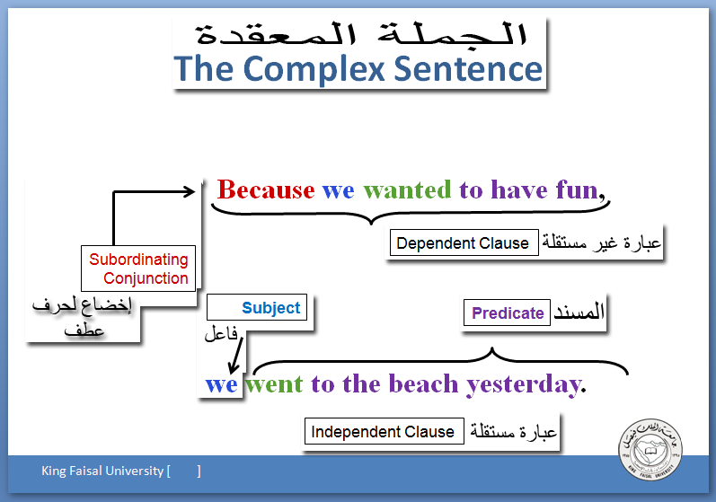

A complex sentence has one independent clause and one (or more) dependent clauses
الجملة المعقدة فيها جملة واحدة مستقلة وجملة واحدة أو أكثر غير مستقرة
We didn’t go the park because it rained
I wasn’t hungry because I had a big breakfast
Ahmad played football with his friends after he did his homework
Before Leila helped her mother in the kitchen before she watched a movie on TV

=-=-=-=-=-=-=-=-=-=-=-=-=-=
We can change the order of clauses in a complex sentence
يمكننا إعادة ترتيب الجملة المستقلة والجملة الغير مستقلة فى الجملة المعقدة
We didn’t go the park, because it rained
I wasn’t hungry, because I had a big breakfast
Ahmad played football with his friends, after he did his homework
Before Leila helped her mother in the kitchen, before she watched a movie on TV
ملاحظة مهمة / إذا كان الشرط يأتي في المقام الأول تعتمد على استخدام الفاصلة
- , - If the dependent clause comes first, use comma
=-=-=-=-=-=-=-=-=-=-=-=-=-=

The following are subordinating conjunctions that we use to make complex sentences
الأدوات المستخدمة والتى تسبق الجملة المعقدة
after - before - as soon as - since - when - while - Although - If - unless - because

After -- I will go to bed after I finish my homework
Before -- I will finish my homework before I go to bed
As soon as -- I will go to bed as soon as I finish my homework
Since -- I have been doing my homework since I came from school
Until -- I can’t go to bed until I finish my homework
When -- I will go to bed when I finish my homework
While -- I had a sandwich while I was doing my homework
Although -- Although he finished his homework, he couldn’t go to bed
if -- If you finish your homework, you can go to bed
Unless -- You cannot go to bed unless you finish your homework
Because -- You can go to bed because you finished your homework
Study the following examples
=-=-=-=-=-=-=-=-=-=-=-=-=-=
أمثلة لبعض الجملة - يجب حفظها وفهمها

example مثال
Two simple sentences جملتين بسيطة
Francisco gets a shopping cart. Then Mrs. Garcia reads the shopping list

Compound sentence جملتين معطوفه بحرف عطف
Francisco gets a shopping cart, and then Mrs. Garcia reads the shopping list

Complex sentence جملة معقدة
Francisco gets a shopping cart before Mrs. Garcia reads the shopping list
ملاحظة /
Sentences 1 and 2 and 3 have the same meaning. 1 = 2 = 3
الجمل 1 و 2 و 3 نفس المعني
=-=-=-=-=-=-=-=-=-=-=-=-=-=

Another example مثال آخر
Two simple sentences
It started to rain. Ahmad put on his raincoat
Compound sentence
It started to rain, so Ahmad put on his raincoat
Complex sentence
Because it started to rain, Ahmad put on his raincoat
ملاحظة /
Sentences 1 and 2 and 3 have the same meaning. 1 = 2 = 3
الجمل 1 و 2 و 3 نفس المعني
=-=-=-=-=-=-=-=-=-=-=-=-=-=
أنتهت المحاضرةالثانية عشرة
__________________
المحاضرة الثالثة عشرة
Building Sentences: Prepositional Phrases
بناء الجملة : عبارات الجر
=-=-=-=-=-=-=-=-=-=-=-=-=-=
Building Sentences
بناء الجملة

A sentence is a group of words, which starts with a capital letter and ends with a full stop (.), question mark (?) or exclamation mark (!). A sentence contains or implies a predicate and a subject
تعرف الجملة بأنها مجموعة من الكلمات تبدأ بحرف كبير وتنتهي بــ نقطة (.) أو علامة استفهام (؟) أو علامة تعجب (!) وتشتمل الجملة على مسند Predicate ومسند إليه أو فاعل Subject وعادة يكون لها معنى مكتمل
=-=-=-=-=-=-=-=-=-=-=-=-=-=
Sentences can contain subjects and objects
ويمكن أن تشتمل الجمل على فعل ومفعول به
The subject in a sentence is generally the person or thing carrying out an action. The object in a sentence is involved in an action but does not carry it out, the object comes after the verb
For example : The boy climbed a tree
الفاعل في الجملة بصورة عامة هو الشخص أو الشيء الذي يقوم بالفعل وفي القواعد هو (الاسم أو الضمير الذي يبدأ الجملة). والمفعول به في الجملة هو الذي له علاقة بالفعل ولكنه لا يقوم بالفعل وإنما يستقبل الفعل، ويأتي المفعول به بعد الفعل. على سبيل المثال طلع الولد الشجرة
=-=-=-=-=-=-=-=-=-=-=-=-=-=
If you want to say more about the subject (the boy) or the object (the tree), you can add an adjective
For example : The young boy climbed a tall tree
إذا أردنا التحدث أكثر عن الفاعل (الولد) أو وصفه... أو التحدث أكثر عن المفعول به (الشجرة) أو وصفه، يمكننا إضافة صفة Adjective علي سبيل المثال صعد الولد الصغير شجرة طويلة بسرعة
=-=-=-=-=-=-=-=-=-=-=-=-=-=
If you want to say more about how he climbed the tree you can use an adverb
For example: The young boy quickly climbed a tall tree
إذا أردنا توضيح كيفية طلوع الولد الصغير للشجرة، يمكننا إضافة ظرف أو حال
على سبيل المثال : صعد الولد الصغير شجرة طويلة بسرعة
=-=-=-=-=-=-=-=-=-=-=-=-=-=
The sentence becomes more interesting as it gives the reader or listener more information
تصبح الجملة أكثر فائدة كلما أضفت معلومات أكثر للقارئ أو المستمع
You can add a prepositional phrase
For example: The young boy quickly climbed a tall tree in the garden
ويمكننا إضافة عبارات الجر وعلى سبيل المثال : صعد الولد الصغير شجرة طويلة بسرعة في الحديقة
A preposition is a part of speech that shows a relationship between two things
حرف الجر جزء من الخطاب الذي يبين وجود علاقة بين شيئين
Location - on, under, in للمـكـان
Timing - before, after, during للزمــان
Direction - from, toward, to للإتجـاهات
=-=-=-=-=-=-=-=-=-=-=-=-=-=
عنوان الشريحة
Prepositions
حروف الجر
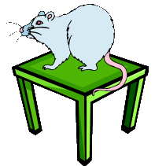
The mouse is on the table
الفأر فوق الطاولة
Two things: mouse + table
هنا شيئين : الفأر + الطاولة
Relationship: one is on the other
العلاقة : واحد فوق الآخر
On is a preposition
فوق هو حرف جر
=-=-=-=-=-=-=-=-=-=-=-=-=-=

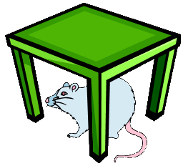
The mouse is under the table
الفأر تحت الطاولة
Two things: mouse + table
هنا شيئين : الفأر + الطاولة
Relationship: one is under the other
العلاقة : واحد تحت الآخر
Under is a preposition
تحت هو حرف جر
=-=-=-=-=-=-=-=-=-=-=-=-=-=
__________________
عنوان الشريحة
Prepositions
حروف الجر
=-=-=-=-=-=-=-=-=-=-=-=-=-=
قائمة بحروف الجر الكثر إستعمالاً
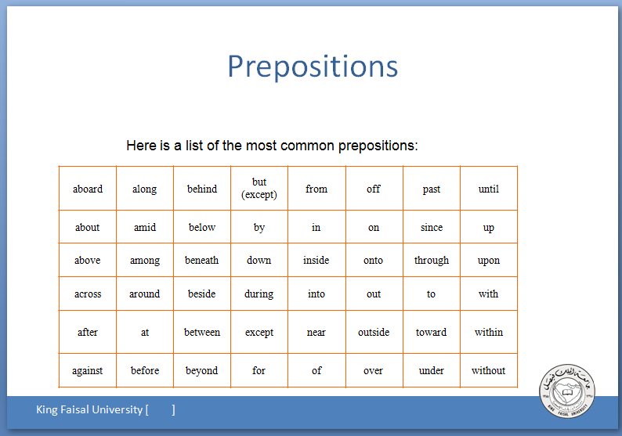
سؤال Which word is a preposition
أيهم حرف جر بالجمل التالية:-
The pizza in the oven is mine
pizza - in - oven - mine
The girl by the door is my sister
girl - by - door - my
The runners raced around the track
runners - around - the - track
راجوا الجدول فوق واستخرجوا حروف الجر من الجمل الثلاثة
=-=-=-=-=-=-=-=-=-=-=-=-=-=
__________________

مازلنا مع...
Prepositions
حروف الجر
=-=-=-=-=-=-=-=-=-=-=-=-=-=
These are prepositional phrases. Prepositional phrases start with a preposition and end with the object of a preposition
هذه هي عبارات الجر. عبارات الجر تبدأ مع حرف الجر وتنتهي مع كائن من حرف الجر
=-=-=-=-=-=-=-=-=-=-=-=-=-=

Identify the prepositional phrase
تحديد جمل حروف الجر

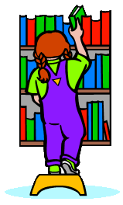
I chose a book from the library
chose a book - book from the library - from the library

=-=-=-=-=-=-=-=-=-=-=-=-=-=

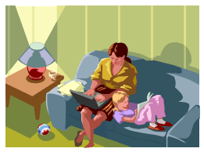
I sat with my mom
I sat with - with my - with my mom
=-=-=-=-=-=-=-=-=-=-=-=-=-=
__________________
مازلنا مع...
Prepositions
حروف الجر
=-=-=-=-=-=-=-=-=-=-=-=-=-=
We use prepositional phrases to write longer sentences
نستخدم عبارات الجر لكتابة جمل طويل
example مثال
The students bought a book
The students in my class bought a book
The students in my class bought a book about flowers
=-=-=-=-=-=-=-=
Another example مثال آخر
The questions were difficult
The questions in the English exam were difficult
The questions about prepositions in the English exam were difficult
=-=-=-=-=-=-=-=-=-=-=-=-=-=
Prepositional phrases of place
الجار والمجرور للدلالة على المكان
example مثال
The book on the desk is mine
The room across from the bathroom is Mary’s bedroom
I like to sit on the chair next to the window
My clothes are in the bag under the bed
=-=-=-=-=-=-=-=-=-=-=-=-=-=
Prepositional phrases of time
الجار والمجرور للدلالة على الزمان
example مثال
I saw my friends before the test
We will play tennis after class
I usually have a big breakfast in the morning
My father came back from Mecca at midnight
__________________

المحاضرة الرابعة عشرة والآخيرة

Final Exam Model Questions
أسئلة الامتحان النهائي

